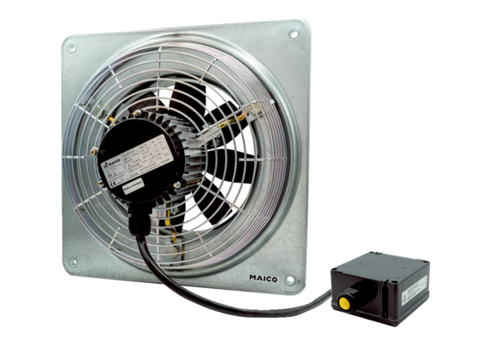Ventilateur mural hélicoïde DZQ 45/4 B Ex tUnité de conditionnement : 1 pièceGamme: C
Numéro de référence : 0083.0213Fabricant : MAICO

